
Міністерство освіти і науки України Національний технічний університет України
“Київський політехнічний інститут імені Ігоря Сікорського”
Факультет інформатики та обчислювальної техніки
Кафедра інформатики та програмної інженерії

Комп’ютерний практикум №3
Комп’ютерне моделювання дискретно-подійних систем

Виконав  студент групи ІП-21: |  | Перевірив:
Плугатирьов Д.В. |  | Стеценко І.В.
 |  | Дата:
 |  | Оцінка:

Київ 2026
Завдання
1. Реалізувати універсальний алгоритм імітації моделі масового обслуговування з багатоканальним обслуговуванням, з вибором маршруту за пріоритетом або за заданою ймовірністю. 30 балів.
2. Для наступного тексту задачі скласти формалізовану модель масового обслуговування та реалізувати її з використанням побудованого універсального алгоритму (30 балів):
У банку для автомобілістів є два віконця, кожне з яких обслуговується одним касиром і має окрему під'їзну смугу. Обидві смуги розташовані поруч. З попередніх спостережень відомо, що інтервали часу між прибуттям клієнтів у годину пік розподілені експоненційно з математичним очікуванням, рівним 0,5 од. часу. Через те, що банк буває переобтяжений тільки в годину пік, то аналізується тільки цей період. Тривалість обслуговування в обох касирів однакова і розподілена експоненційно з математичним очікуванням, рівним 0,3 од. часу. Відомо також, що при рівній довжині черг, а також при відсутності черг, клієнти віддають перевагу першій смузі. В усіх інших випадках клієнти вибирають більш коротку чергу. Після того, як клієнт в'їхав у банк, він не може залишити його, доки не буде обслугований. Проте він може перемінити чергу, якщо стоїть останнім і різниця в довжині черг при цьому складає не менше двох автомобілів. Через обмежене місце на кожній смузі може знаходитися не більш трьох автомобілів. У банку, таким чином, не може знаходитися більш восьми автомобілів, включаючи автомобілі двох клієнтів, що обслуговуються в поточний момент касиром. Якщо місце перед банком заповнено до границі, то клієнт, що прибув, вважається втраченим, тому що він відразу ж виїжджає. Початкові умови такі: 1) обидва касири зайняті, тривалість обслуговування для кожного касира нормально розподілена з математичним очікуванням, рівним 1 од. часу, і середньоквадратичним відхиленням, рівним 0,3 од. часу; 2) прибуття першого клієнта заплановано на момент часу 0,1 од. часу; 3) у кожній черзі очікують по два автомобіля.
Визначити такі величини: 1) середнє завантаження кожного касира; 2) середнє число клієнтів у банку; 3) середній інтервал часу між від'їздами клієнтів від вікон; 4) середній час перебування клієнта в банку; 5) середнє число клієнтів у кожній черзі; 6) відсоток клієнтів, яким відмовлено в обслуговуванні; 7) число змін під'їзних смуг.
3. Для наступного тексту задачі скласти формалізовану модель масового обслуговування та реалізувати її з використанням побудованого універсального алгоритму (40 балів):
У лікарню поступають хворі таких трьох типів: 1) хворі, що пройшли попереднє обстеження і направлені на лікування; 2) хворі, що бажають потрапити в лікарню, але не пройшли повністю попереднє обстеження; 3) хворі, які тільки що поступили на попереднє обстеження. Чисельні характеристики типів хворих наведені в таблиці:
Таблиця 1
Тип хворого | Відносна частота | Середній час реєстрації, хв
1 | 0,5 | 15
Продовження таблиці 1
2 | 0,1 | 40
3 | 0,4 | 30
При надходженні в приймальне відділення хворий стає в чергу, якщо обидва чергових лікарі зайняті. Лікар, який звільнився, вибирає в першу чергу тих хворих, що вже пройшли попереднє обстеження. Після заповнення різноманітних форм у приймальне відділення хворі 1 типу ідуть прямо в палату, а хворі типів 2 і 3 направляються в лабораторію. Троє супровідних розводять хворих по палатах. Хворим не дозволяється направлятися в палату без супровідного. Якщо всі супровідні зайняті, хворі очікують їхнього звільнення в приймальному відділенні. Як тільки хворий доставлений у палату, він вважається таким, що завершив процес прийому до лікарні.
Хворі, що спрямовуються в лабораторію, не потребують супроводу. Після прибуття в лабораторію хворі стають у чергу в реєстратуру. Після реєстрації вони ідуть у кімнату очікування, де чекають виклику до одного з двох лаборантів. Після здачі аналізів хворі або повертаються в приймальне відділення (якщо їх приймають у лікарню), або залишають лікарню (якщо їм було призначено тільки попереднє обстеження). Після повернення в приймальне відділення хворий, що здав аналізи, розглядається як хворий типу 1.
У таблиці 2 приводяться дані по тривалості дій (хв):
Таблиця 2
Величина | Розподіл
Продовження таблиці 2
Час між прибуттями в приймальне відділення | Експоненціальний з математичним сподіванням 15
Час слідування в палату | Рівномірне від 3 до 8
Час слідування з приймального відділення в лабораторію або з лабораторії в приймальне відділення | Рівномірне від 2 до 5
Час обслуговування в реєстратуру лабораторії | Ерланга з математичним сподіванням 4,5 і k=3
Час проведення аналізу в лабораторії | Ерланга з математичним сподіванням 4 і k=2
Визначити час, проведений хворим у системі, тобто інтервал часу, починаючи з надходження і закінчуючи доставкою в палату (для хворих типу 1 і 2) або виходом із лабораторії (для хворих типу 3). Визначити також інтервал між прибуттями хворих у лабораторію.
Опис програмної реалізації
Архітектура програми охоплює кілька файлів, кожен з яких відповідає за свій блок:
- Файл для опису базової логіки симуляції (загальної структури модельних вузлів, алгоритму кроків і подій).
- Файл для опису “сервісного” вузла (багатоканальна черга, що приймає заявки і обслуговує їх).
- Файл для маршрутизаторів, де реалізовано вибір наступного вузла за певним правилом.
- Файл із розподілами ймовірностей, де розміщені різні функції (експоненційні, Ерланга тощо).
- Файл для реєстрації та логування результатів (вивід підсумкових таблиць та окремих метрик).
Основними об’єктами моделі є:
- QueueingNode або Service Node: вузол обслуговування з певною кількістю каналів;
- Transition Node: вузол перенаправлення заявок;
- Factory Node: генератор вхідного потоку (наприклад, автомобілі або пацієнти).
Кожен вузол знає свого “наступника” або кілька таких, а модель глобально керує часом, переходячи до найближчої події. У результаті формується динамічна картина того, як заявки входять у систему, чекають у чергах та покидають її, зберігаючи статистику.
Результати моделювання
Модель банку
Запуск сценарію run_bank_simulation.py при часі T=10000.
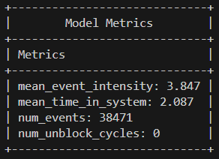
Рисунок 1 – Метрики моделі
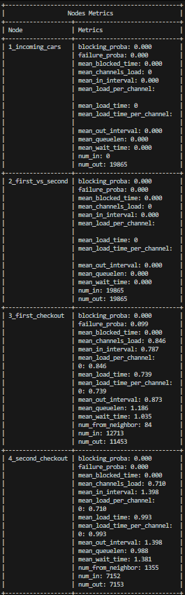
Рисунок 2 – Метрики вузлів
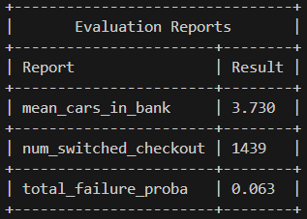
Рисунок 3 – Оціночні звіти
Отримані результати свідчать про те, що система перебуває у стані значного навантаження та працює в умовах «негативного зворотного зв'язку», про що сигналізує загальна ймовірність відмови на рівні 6,3%. Найважливішим результатом є підтвердження правильності роботи динамічної логіки, оскільки середній час обслуговування на другій касі склав 0,993 секунди замість базових 0,3 секунди. Це доводить, що каса перейшла у «повільний» режим роботи через високу зайнятість сусідньої каси, яка була завантажена на 84,6%. Перша каса виявилася головним вузьким місцем системи з ймовірністю відмови 9,9%, тоді як друга каса працювала без відмов і активно допомагала розвантажувати чергу, перехопивши 1355 клієнтів у сусіда проти лише 84 у зворотний бік. У підсумку система потрапила в замкнене коло, де зайнятість одного касира змушує іншого працювати повільніше, що призводить до постійного накопичення черг і стабільної, але неефективної роботи з втратою клієнтів.
Модель лікарні
При запуску файлу run_hospital_simulation.py (час імітації 100000) отримано такі важливі показники:
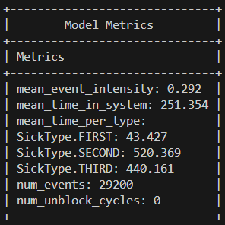
Рисунок 4 – Метрики моделі
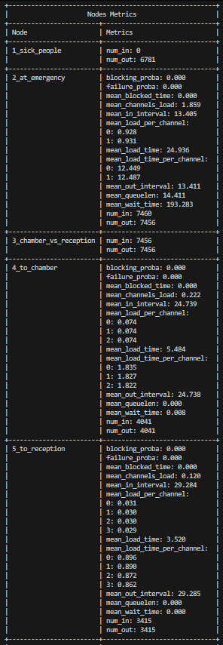
Рисунок 5 – Метрики вузлів. Частина 1
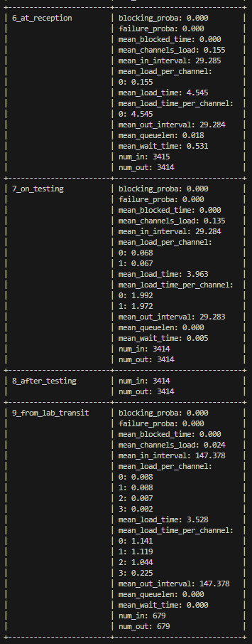
Рисунок 6 – Метрики вузлів. Частина 2
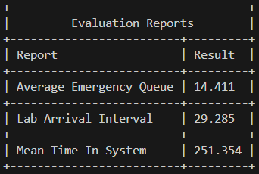
Рисунок 7 – Оціночні звіти
Результати моделювання демонструють стабільну, але незбалансовану роботу лікарні, де головним «вузьким місцем» є приймальне відділення. Чергові лікарі завантажені на 93%, що спричиняє формування постійної черги з 14 осіб та середній час очікування огляду понад три години (193 хв). Це критично впливає на загальну тривалість перебування пацієнтів у системі, яка в середньому сягає 251 хвилини, причому найдовший шлях проходять хворі другого типу (понад 8 годин або 520 хв) через необхідність повторного візиту до перевантаженого лікаря. Водночас інші підрозділи, зокрема лабораторія та служба супроводу, працюють із значним недовантаженням (менше 20%), що свідчить про неефективний розподіл ресурсів і необхідність підсилення саме вхідної ланки для скорочення черг.
Висновок
У ході лабораторної роботи було спроєктовано та програмно реалізовано імітаційні моделі складних систем масового обслуговування з нелінійною логікою. На прикладі банківської системи досліджено вплив адаптивних алгоритмів, де доведено, що динамічна взаємозалежність між каналами обслуговування суттєво знижує стійкість системи при пікових навантаженнях. Моделювання роботи лікарні дозволило виявити структурні вразливості складних маршрутів, зокрема критичний вплив зворотних потоків (циклів) на пропускну здатність вхідних вузлів. Отримані результати підтвердили ефективність об'єктно-орієнтованого підходу до симуляції для ідентифікації «вузьких місць» та прогнозування поведінки стохастичних систем.

